Ciência

Texto 1

"É um facto histórico que a Matemática é um utensílio científico útil e importante. Na verdade desenvolveu-se uma acentuada tendência para medir o progresso de uma ciência pela extensão em que ela tenha sido colocada numa base matemática. Que a Matemática, na sua essência uma construção mental, nos diga tanto acerca do mundo real, é de alguma forma uma surpresa. A explicação mais directa - que a Matemática tem esta propriedade porque foi destinada a tê-la - parece não ter em conta toda a subtileza da rica e complexa interacção entre a Matemática e a ciência. Enquanto que muitas aplicações da Matemática surgem 'por encomenda', há muitas que não. O poder da Matemática pode ser atribuído à sua habilidade de extrair conclusões de longo alcance a partir de hipóteses simples. A sua precisão lógica - não perfeita mas refinada a um alto grau - permite que longas e complicadas deduções possam ser efectuadas com confiança no resultado".
Ian Stewart

O que é a Modelação Matemática

Segundo Edwards e Hamsom (1990) "um modelo matemático é o produto da transferência de um conjunto de elementos matemáticos (como sejam, funções ou equações), com vista à obtenção de uma representação matemática de uma parcela do mundo real". Já para Swetz e Hartzler (1991), "modelo matemático de um objecto ou de um fenómeno real é um conjunto de regras ou leis, de natureza matemática, que representam adequadamente o objecto ou o fenómeno na mente de um observador". Entre estas duas definições existem algumas diferenças, sobretudo no que se refere à aplicação da Matemática para explicar uma parcela do real.
O modo como a teoria e as aplicações da Matemática se relacionam é então designado por matematização ou modelação matemática. Isto significa, como afirma Ian Stwart, "Qualquer descrição matemática do mundo real é um modelo. Manipulando o modelo esperamos compreender algo da realidade. E já não perguntamos se o modelo é verdadeiro, perguntamos unicamente se as suas implicações podem ser verificadas experimentalmente".
Os modelos matemáticos podem ser de diversas formas como sejam uma única equação, um sistema de equações, um sistema de inequações ou para casos mais complexos, um modelo com equações diferenciais.
Em qualquer dos casos, é necessário, previamente, definir-se a situação real que se quer estudar, ou seja, identificar com precisão em que consiste o problema. Uma vez ultrapassada esta fase, segue-se a escolha da estrutura matemática utilizada para representar o problema, ou seja, são escolhidas as variáveis que se relacionam de algum modo. Definida a formulação matemática do problema, esta terá que ser testada e analisada de modo a retirar conclusões. Estas, por sua vez, terão que ser interpretadas à luz da situação inicial. É esta a fase de avaliação do modelo. Posteriormente, consoante os resultados, decide-se redefinir o problema, considerar novas variáveis ou alterar a via de resolução. Toda esta descrição constitui um ciclo, o Ciclo de Modelação:

Ciclo de Modelação

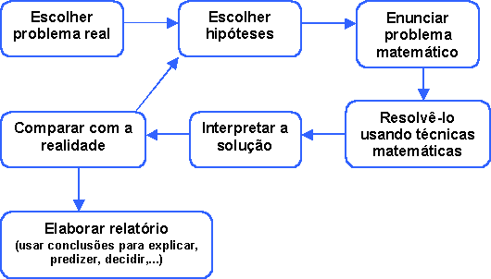

1 – Identifique o papel da matemática como componente do processo científico. (T1)

Texto 2

A demonstração da existência de radiação electromagnética

Hertz durante uma aula demonstrativa, quando utilizava duas bobinas ligadas a circuitos eléctricos, notou que, enquanto numa das bobinas deflagrava uma faísca, na segunda era deflagrada outra. Esta, porém, era muito pequena, pouco luminosa, e o seu ruído era coberto pelo da primeira que se mostrava muito mais forte. Foi desse modo que Hertz, quase por acaso, descobriu o importante fenómeno das centelhas secundárias.
O jovem cientista compreendeu que aquelas faíscas eléctricas eram consequência de fenómenos electrodinâmicos que se processavam nas proximidades de circuitos variáveis com auto-indução mínima. Para comprovar as suas ideias, repetiu, seguidamente, as experiências. Assim, percebeu que tinha diante de si um campo novo: o da criação das ondas electromagnéticas e a sua propagação à distância.
Inicialmente, conduziu experiências com um circuito constituído por uma garrafa de Leyden como condensador, duas bobinas e um circuito eléctrico. Constatou, então, que a cada faísca que se produzia aparecia uma correspondente muito intensa em uma outra bobina, colocada em frente da primeira. O valor da capacidade era pequeno (a garrafa de Leyden possui pequena capacidade e forte resistência às altas tensões), mas o efeito era notável.
Hertz não abandonou esse campo de pesquisas, mas continuou as suas experiências durante cinco anos, utilizando instrumentos cada vez mais complexos. O aparelho típico que usava era um oscilador linear (ou dipolo), formado por duas grandes esferas metálicas ligadas por um condutor rectilíneo interrompido por um faiscador, constituído por duas esferas metálicas menores. Os dois braços deste oscilador eram ligados aos pólos de uma bobina de Ruhmkorff. Quando a bobina gerava uma tensão alta, ocorria uma descarga entre os dois braços do oscilador. Esta descarga era variável, e Hertz verificou que as variações possuíam uma frequência que dependia, unicamente, das características geométricas do oscilador. Era por isso que as faíscas irradiavam no espaço ondas electromagnéticas de frequência bem determinada.
Com estas experiências, Hertz demonstrou na prática a existência das ondas electromagnéticas previstas por Maxwell. Começou, então, a estudar as propriedades dessas ondas. Aos 32 anos descobriu que elas se comportam de maneira inteiramente semelhante às ondas luminosas, facto também previsto na teoria de Maxwell, mas que ainda esperava por uma demonstração experimental.
Voltou a sua atenção à propagação das ondas electromagnéticas. Concluiu, então, que o valor da velocidade das ondas electromagnéticas é o mesmo valor da velocidade da luz, e que a sua propagação no vácuo é rectilínea. O comprimento de onda, porém, é maior do que o das ondas luminosas.

2 – Indique o papel da experimentação na motivação dos princípios teóricos bem como na sua verificação. (T2)

Texto 3

Tudo se passou defronte de partes de mim.
E aqui estou eu feito de carne para o demonstrar,
porque os átomos da minha carne não foram fabricados de propósito para mim.
Já cá estavam.
Estão.
Estarão.
(António Gedeão, in Poema da eterna presença, 1983)

A palavra átomo foi utilizada pela primeira vez na Grécia antiga, por volta de 400 a.C. O filósofo grego Demócrito acreditava que todo tipo de matéria era constituído por diminutas partículas indivisíveis – átomos. Esta ideia, meramente filosófica, ficou conhecida como 1º modelo atómico uma vez que não pôde ser comprovada por Demócrito ou pelos seus contemporâneos. Só muito mais tarde, no século XVII é que é confirmada a existência de vazio.

Modelo Atómico de Dalton
As ideias de Demócrito permaneceram inalteradas durante cerca de 2200 anos.
Em 1808, Dalton retomou a ideia dos átomos como constituintes básicos da matéria sob uma nova perspectiva: a experimentação. Baseado em reacções químicas e pesagens minuciosas, Dalton chegou à conclusão de que os átomos realmente existiam e que possuíam algumas características:
- Toda matéria é formada por diminutas partículas esféricas, maciças, neutras e indivisíveis chamadas átomos.
- Existe um número finito de tipos de átomos na natureza.
- A combinação de iguais ou diferentes tipos de átomos originam os diferentes materiais.
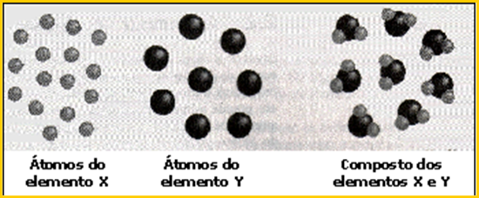

Figura 1 - Segundo a teoria atómica de Dalton, os átomos de um elemento são todos iguais (átomos X e átomos Y). O composto resultante da associação X e de Y. Neste caso, a proporção de átomos de X para os átomos de Y é de 2:1.(retirado de Reger, D. – Química: Princípios e Aplicações. Lisboa: Fundação Calouste Gulbenkian, 1980).

Modelo Atómico de Thomson

No final do século XIX surgiram evidências de que o átomo seria divisível. Em 1897, Thomson demonstrou a existência de "corpúsculos" na matéria, que mais tarde viriam a ser conhecidos como electrões. Como estes electrões apresentaram carga negativa, houve necessidade de se alterar o modelo de átomo para se assimilar esta novidade.
Thomson propôs então "Modelo do pudim de passas", onde existiam simultaneamente cargas positivas e negativas. Neste modelo, o átomo era uma esfera maciça, constituída por um material positivo, possuindo electrões incrustados na sua superfície. As cargas positivas e negativas existiam em iguais quantidades, garantindo a neutralidade do átomo.
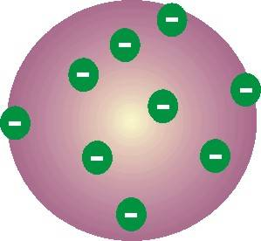

Figura 2 - Modelo de Thomson do átomo, também denominado "Modelo do pudim de passas"(In www.Clipartquimica_ficheiros/Clipart quimica.htm, em 15 de Abril de 2004).

Modelo Atómico de Rutherford

Rutherford era um investigador ligado à equipa de Thomson quando realizou, em 1911, uma experiência que viria mudar completamente a visão do Homem a respeito do átomo. Os resultados obtidos por Rutherford levaram-no a propor que a maior parte do átomo era espaço vazio, estando a carga positiva localizada no núcleo - ponto central do átomo -, a qual era justificada pela existência de partículas com carga positiva – os protões. Os electrões estariam a transladar-se em torno do núcleo e em rotação em relação ao seu próprio eixo. O modelo de Rutherford é muito parecido com o modelo do Sistema Solar, com o núcleo ocupando o lugar do Sol e os electrões, o dos planetas - Modelo Planetário.
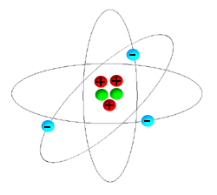
Rutherford propôs ainda que o núcleo concentra a maior parte da massa do átomo, apesar de o tamanho total do átomo ser de 10.000 a 100.000 vezes maior que o núcleo.

Figura 3 - Modelo de Rutherford, também denominado "Modelo Planetário" (In www.Clipartquimica_ficheiros/Clipart quimica.htm, em 15 de Abril de 2004).

Modelo Atómico de Chadwick

Posteriormente, em 1932, Chadwick descobriu que no núcleo também existem os neutrões, que são partículas sem carga. Estava composto então o quadro de partículas que compõem o átomo:
Partícula | Carga | Massa relativa
Protão | + 1 | 1
Neutrão | 0 | 1
Electrão | - 1 | 1/1836

Modelo Atómico de Bohr
Apesar de revolucionário, o modelo de Rutherford não conseguiu explicar por que motivo é que os electrões não caem no núcleo se existe uma atracção entre os electrões e os protões existentes no núcleo. A explicação para este facto foi dada por Bohr, em 1913.
No seu modelo, Bohr propôs que os electrões se movimentam em torno do núcleo, descrevendo trajectórias circulares denominadas camadas ou níveis. A cada uma destas camadas foram atribuídas as letras, a partir da mais interna, K, L, M, N, O, P e Q. Os electrões podiam transitar de um nível mais interno para outro mais externo absorvendo energia ou de um nível mais externo para um nível mais interno emitindo energia. Os postulados de Bohr permitem conhecer quantos electrões possui um determinado átomo em cada uma das suas camadas.
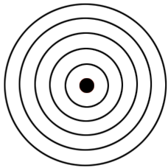
Os electrões tendem a ter a menor energia possível – estado fundamental do átomo.

Figura 4 - Modelo de Bohr do átomo (In www.Clipartquimica_ficheiros/Clipart quimica.htm, em 15 de Abril de 2004).

Na realidade, todos este modelos foram, na verdade, precursores do actual modelo atómico, cujas órbitas bem definidas dos electrões foram substituídas por zonas de probabilidade electrónica - as orbitais.

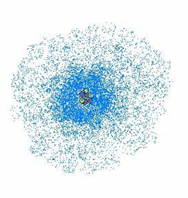
Modelo da nuvem electrónica

Figura 5 - Modelo actual do átomo, também denominado por Modelo da Nuvem Electrónica (In www.Clipartquimica_ficheiros/Clipart quimica.htm, em 15 de Abril de 2004).

3 – Elabore um texto, tendo como base a evolução do modelo atómico, em que explore a utilização da teoria e da experiência como competências de base no trabalho científico adequando-as permanentemente a novas situações.

